طراحی وادارهای قائم و افقی: راهنمای فنی مهار دیوارهای با عملکرد دوطرفه
توضیحات متا پیشنهادی (Meta Description): دانلود مقاله فنی وال مش در مورد طراحی وادار برای دیوارهای غیرسازه‌ای با عملکرد دوطرفه که اتصال به سقف ندارند. شامل طراحی کامل بر اساس بار باد.

در مقالات قبلی، فرض بر این بود که دیوار غیرسازه‌ای در تراز سقف مهار می‌شود (عملکرد یک‌طرفه). اما در بسیاری از پروژه‌ها، این امکان وجود ندارد. دیوارهای بلند در سوله‌ها، جان‌پناه‌ها، دیوارهای محوطه، یا دیوارهایی که به دلیل تاسیسات گسترده امکان اتصال به سقف را ندارند، چطور باید مهار شوند؟
این دیوارها، که لبه فوقانی آن‌ها آزاد است، دیگر رفتار یک‌طرفه (قائم) ندارند. آن‌ها باید برای عملکرد دوطرفه (خمش در هر دو جهت افقی و قائم) طراحی شوند. این کار نیازمند استفاده از وادارهای میانی برای تقسیم پنل بزرگ دیوار به پنل‌های کوچک‌تر و قابل کنترل است.
این مقاله، یک راهنمای جامع برای طراحی این سیستم پیچیده، شامل وادارها و تسلیح افقی مورد نیاز ارائه می‌دهد.

هدف این مقاله چه بود؟ ارائه یک نمونه کامل طراحی
هدف، ارائه یک مثال مهندسی کامل و قدم به قدم برای دیواری بود که مهار آن به روش‌های معمول غیرممکن است.
مورد مطالعاتی (Case Study): یک دیوار داخلی به طول ۹ متر و ارتفاع ۷ متر در یک سوله صنعتی در تالش در نظر گرفته شد.
چالش اصلی: این دیوار به دلیل وجود جرثقیل سقفی، نمی‌توانست به تیر فوقانی متصل شود و لبه بالایی آن کاملاً آزاد بود (۱.۵ متر فاصله تا سقف).

یافته کلیدی اول: شکست رویکرد سنتی (تسلیح پنل یکپارچه)
در قدم اول، تلاش شد تا کل پنل ۹ در ۷ متری به صورت یکپارچه و بدون استفاده از وادار میانی، مسلح شود:
تعیین بار حاکم: ابتدا بار باد و زلزله محاسبه شد. به دلیل بازشوی بزرگ بالای دیوار، بار باد داخلی (۱۴۸۰ نیوتن بر متر مربع) بسیار بزرگتر از بار زلزله (۸۳۲ نیوتن بر متر مربع) به دست آمد و به عنوان بار حاکم انتخاب شد.
تلاش برای تسلیح: از آنجایی که لبه بالایی آزاد بود، تسلیح قائم بی‌معنی بود. بنابراین تلاش شد پنل با نوارهای کامپوزیتی افقی مسلح شود.
نتیجه: محاسبات نشان داد که حتی با پوشش کامل و استفاده از دو لایه مش (معادل ۱۲۶ متر مربع مش)، پنل یکپارچه ۹x۷ متری باز هم در برابر بار باد شکست می‌خورد (نسبت تقاضا به ظرفیت = ۱.۳۷).
این یافته چه معنایی دارد؟ این محاسبات اثبات می‌کند که برای پنل‌های بزرگ با لبه آزاد، استفاده از وادارهای میانی یک انتخاب نیست، بلکه یک الزام مهندسی است.

یافته کلیدی دوم: موفقیت با سیستم وادار و تسلیح بهینه
در قدم دوم، یک راه‌حل مهندسی با استفاده از وادارهای میانی اجرا شد:
استراتژی: پنل ۹x۷ متری، با استفاده از یک وادار قائم در وسط و یک وادار افقی در نیمه ارتفاع (۳.۵ متر)، به چهار sub-panel کوچک‌تر به ابعاد ۴.۵ در ۳.۵ متر تقسیم شد.
تحلیل پنل‌های کوچک: این تقسیم‌بندی هوشمندانه، رفتار دیوار را کاملاً تغییر داد:
پنل‌های پایینی (۱ و ۲): این دو پنل که اکنون از ۴ طرف توسط کف، ستون‌ها و وادارها مقید شده بودند، آنقدر قوی شدند که حتی بدون هیچ‌گونه تسلیحی (کاملاً غیر مسلح) بار باد را تحمل کردند (نسبت تقاضا به ظرفیت = ۰.۵۶).
پنل‌های بالایی (۳ و ۴): این دو پنل که از ۳ طرف مقید بودند (لبه بالایی همچنان آزاد بود) ، دیگر نیازی به تسلیح سنگین نداشتند. آن‌ها تنها با یک لایه مش و پوشش ۵۰ درصدی (نوارهای افقی) به راحتی بار باد را تحمل کردند (نسبت تقاضا به ظرفیت = ۰.۹۷).
طراحی وادارها: در نهایت، این مقاله جزئیات کامل طراحی سازه‌ای (فولادی) وادارهای قائم و افقی (مقاطع I شکل) را بر اساس مبحث دهم مقررات ملی، برای تحمل بارهای منتقل شده از پنل‌ها، ارائه می‌دهد.
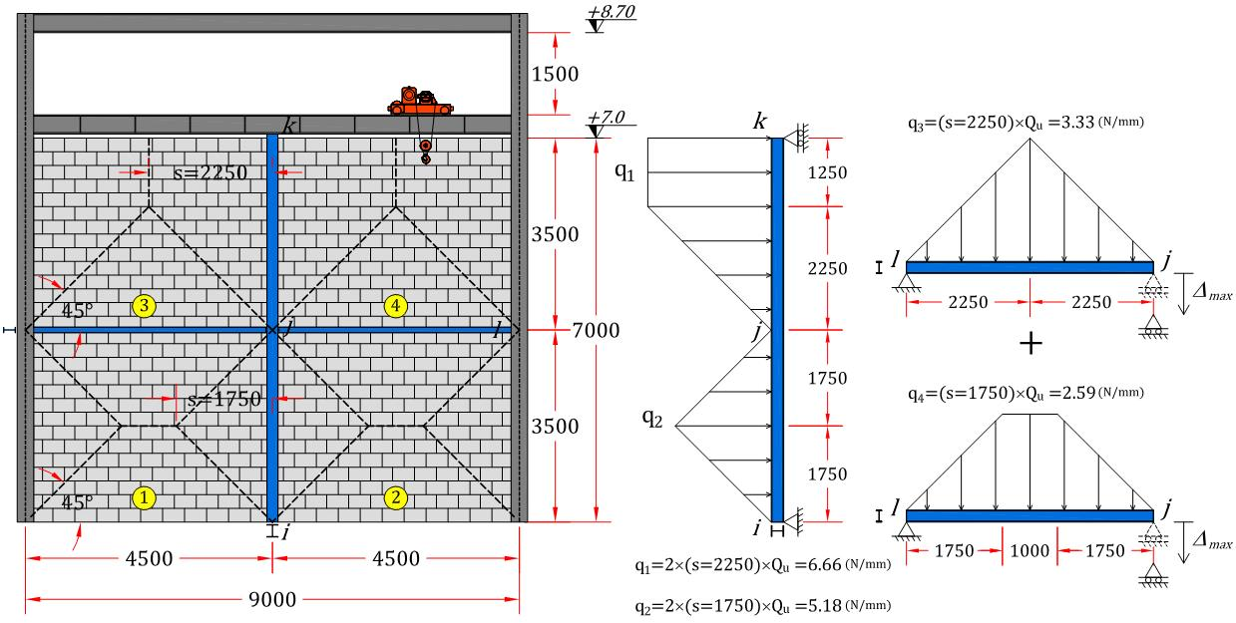

این نتایج برای پروژه شما چه معنایی دارد؟
- یک راه حل سیستمی و بهینه: این مقاله ثابت می‌کند که به جای هدر دادن مصالح برای تسلیح یک پنل بزرگ نامطمئن، راه‌حل صحیح، استفاده از یک سیستم ترکیبی (وادارهای میانی + تسلیح افقی بهینه) است. این روش هم ایمن‌تر و هم اقتصادی‌تر است.
- کاهش چشمگیر مصالح تسلیح: در حالی که تسلیح پنل یکپارچه با ۱۲۶ متر مربع مش شکست خورد ، راه‌حل سیستمی تنها به ۱۵.۷۵ متر مربع مش نیاز داشت (فقط برای دو پنل بالایی) و به راحتی جواب داد.
- راهنمای کامل طراحی: این مقاله یک نقشه راه کامل برای طراحان است. شما می‌توانید فرآیند دقیق محاسبه بار حاکم (باد یا زلزله)، تصمیم‌گیری برای استفاده از وادار، و سپس طراحی کامل خود وادارها (برای خمش، برش و خیز) را قدم به قدم دنبال کنید.
برای دسترسی به جزئیات کامل محاسبات بار باد، طراحی پنل‌های دوطرفه، و محاسبات کامل طراحی وادارهای فولادی، فایل کامل مقاله را از لینک زیر دانلود نمایید.
[دکمه دانلود فایل PDF مقاله]

